Як допомогти дитині подолати страх під час повітряної тривоги та вибухів

Вже майже два роки українці по всій країні живуть у стресі. Прокидаються, лягають спати, ходять на роботу, отримують освіту під звуки сирен та вибухів. Багато жителів нашої країни стали свідками бойових дій та атак ворога. Під час повітряної тривоги дехто прямує до укриттів, хтось залишається вдома, дотримуючись правила двох стін, однак не зважаючи від місця перебування кожну людину, а особливо дитину охоплює страх та паніка через гучні звуки від вибухів. Боятися того, що насправді лякає, – нормально. При цьому діти орієнтуються на реакцію дорослих і на те, як ми їм пояснюємо те, що відбувається, які дії пропонуємо.

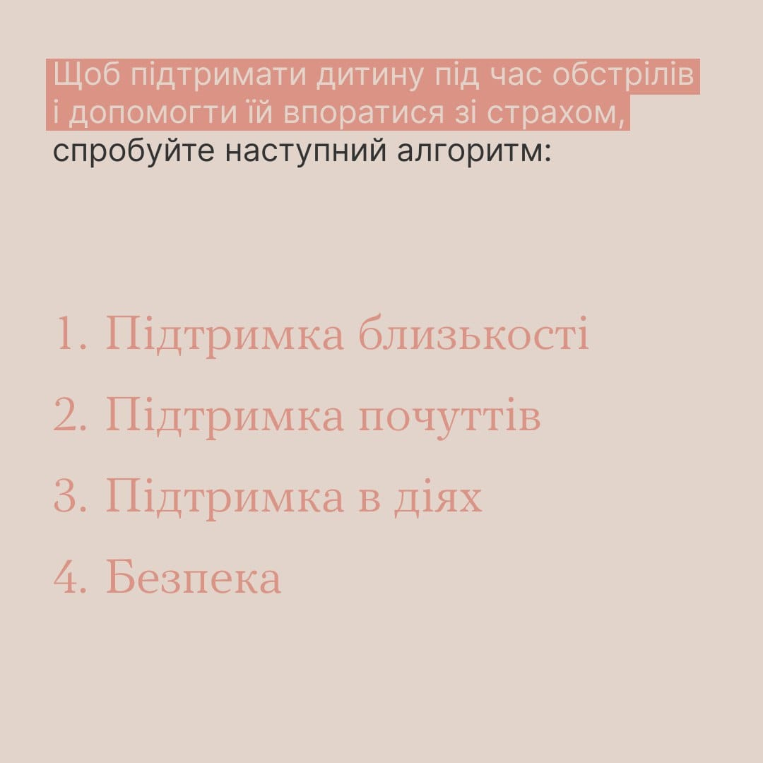

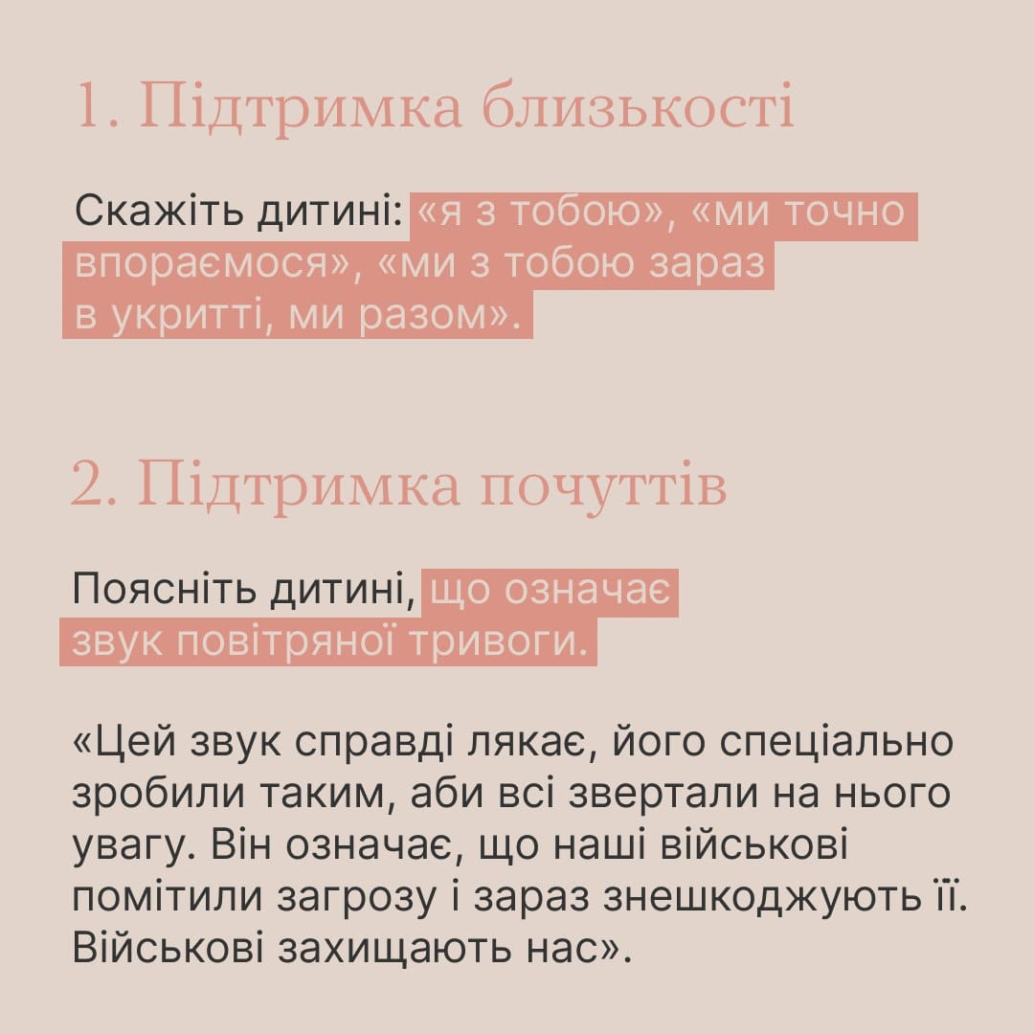

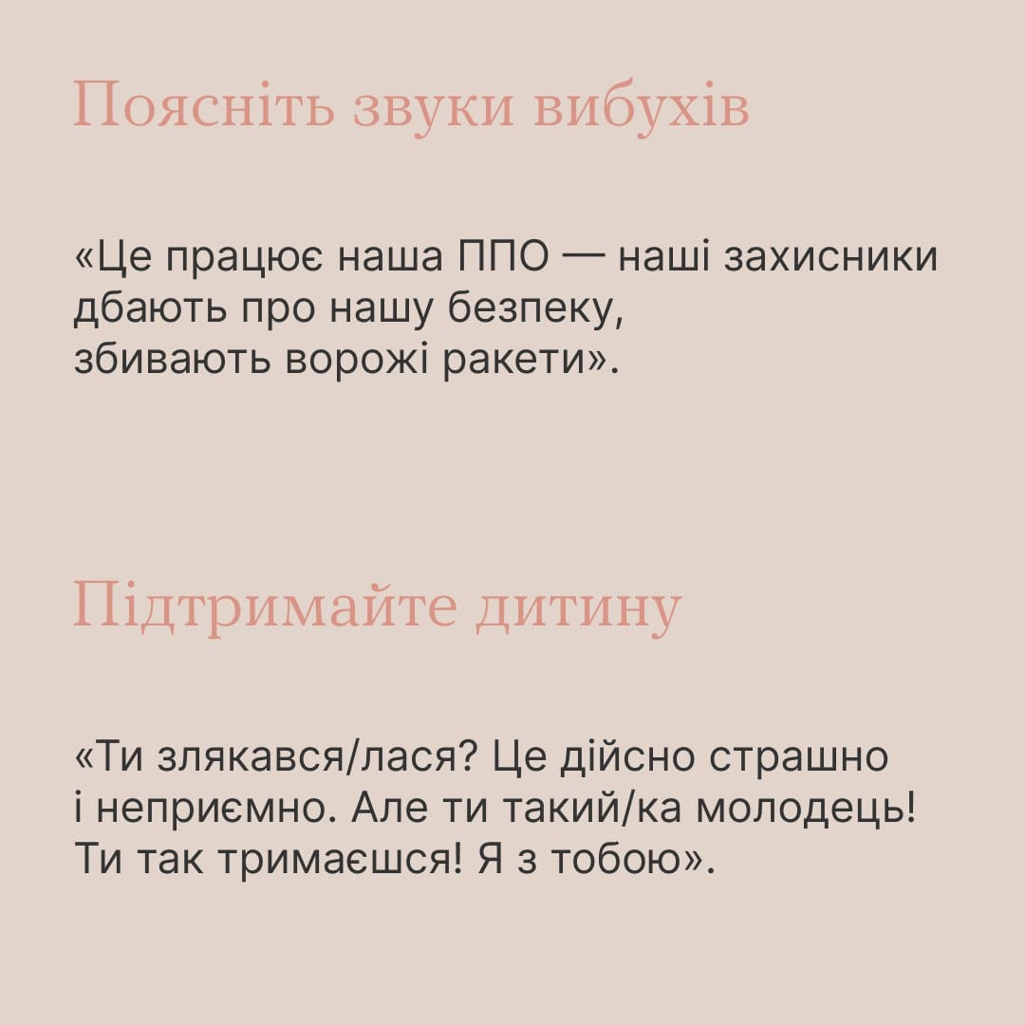

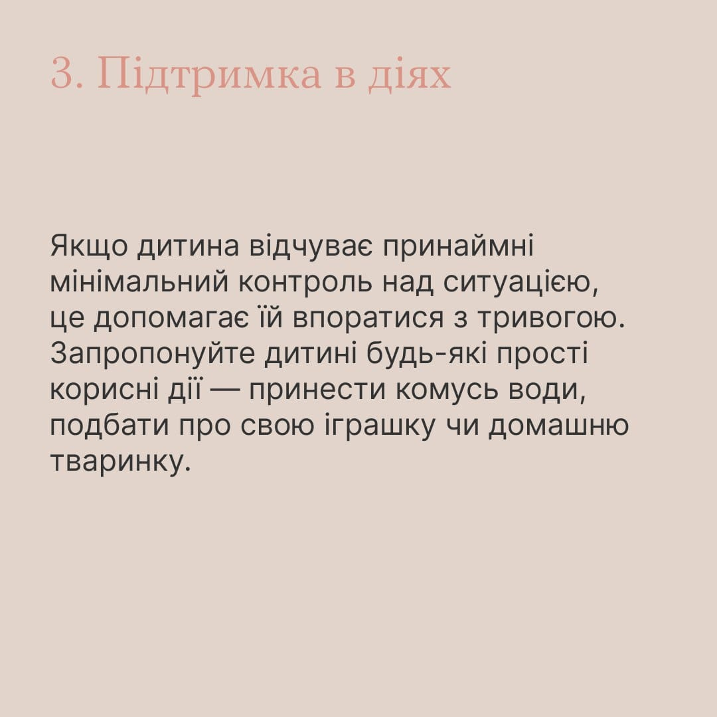

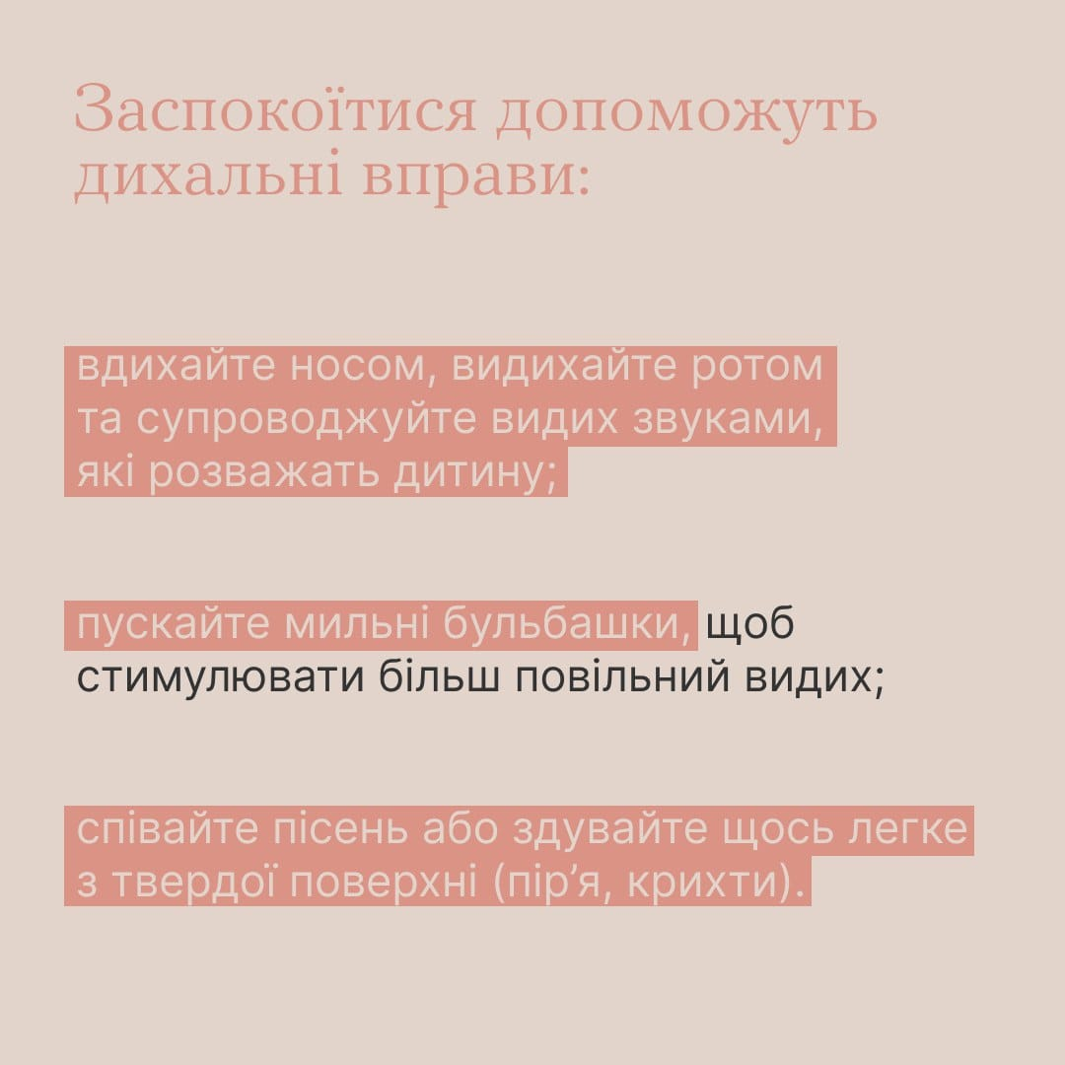

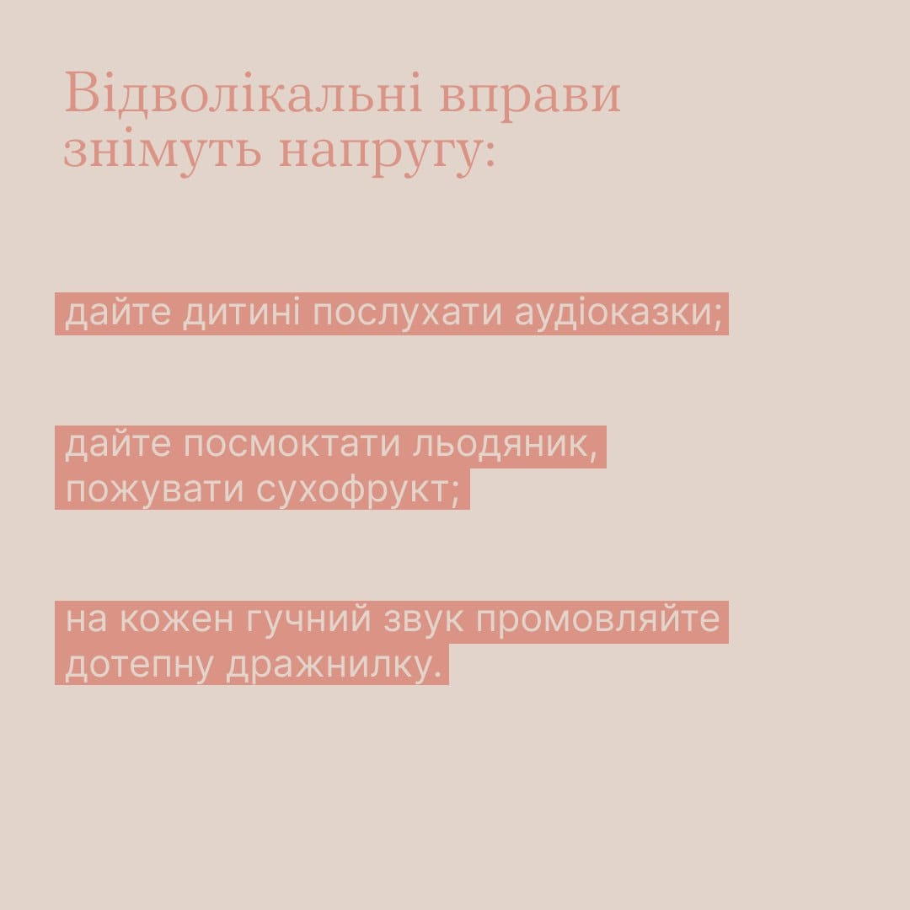

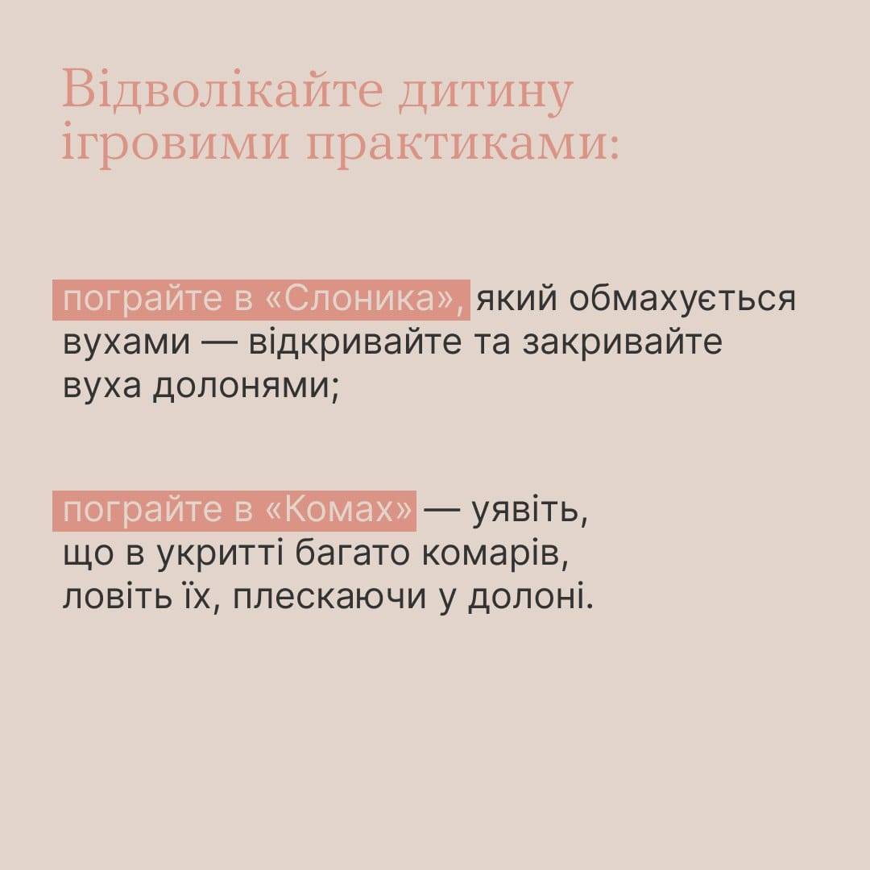

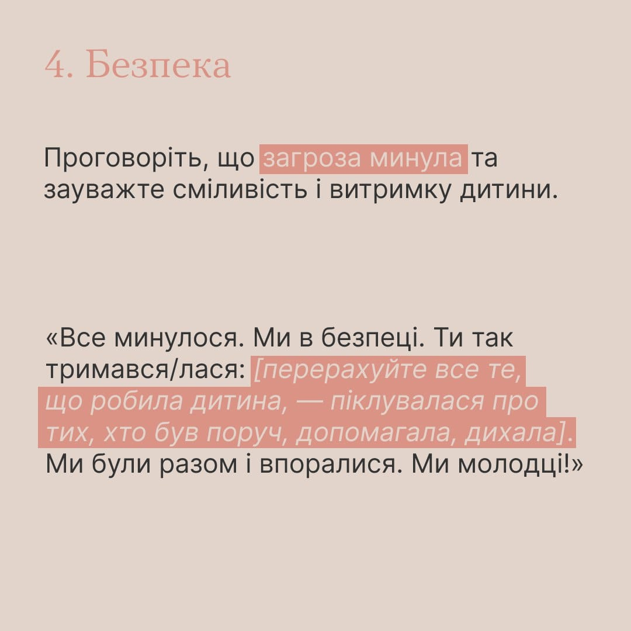

На офіційній сторінці за посиланням: http://howareu.com викладено ряд відео роликів, інформаційних матеріалів, контакти, поради, та методики, які допоможуть піклуватися про ментальне здоров'я – своє та близьких людей.

